ΨΗΦΙΑΚΟΙ ΥΠΟΛΟΓΙΣΤΕΣ

ΕΡΓΑΣΤΗΡΙΟ 1
Ομάδα:
Ιάσονας Παιδόπουλος (ΑΜ: 2009030087)
Αριστείδης Παπακωνσταντινόπουλος (ΑΜ: 2009030106 )

Ερώτημα A)
Code:
#include <stdio.h>
#include <stdlib.h>
int main() {
int A[10];
int i;
printf ("Erwthma a) \n");
printf ("--------------- \n");
for (i = 0; i < 10; i++)
{
A[i] = i;
}
printf ("H thesh mnimis tou A einai %d \n",A);
printf ("H thesh mnimis tou A+1 einai %d \n",A+1);
printf ("To apotelesma pou pernw otan kanw cast th thesh mnimis tou A se akereo kai prosthesw to 1 einai %d \n",(((int) A) + 1));
printf ("H thesh mnhmhs tou deuterou stixeiou tou A einai %d \n",&A[1]);
printf ("------------------------------------- \n");
printf ("To megethos tou A einai %d \n", sizeof(A));
printf ("To megethos enos stoixeiou tou A einai %d \n", sizeof (A[1]));
getchar();
}
Σε αυτό το ερώτημα:
● Τυπώσαμε το Α (που είναι ουσιαστικά η θέση μνήμης της πρώτης θέσης του πίνακα Α ,
ισοδύναμο με &A[0] ).
● Τυπώσαμε το Α+1 (που είναι ουσιαστικά η θέση μνήμης της δεύτερης θέσης του πίνακα
Α , ισοδύναμο με &A[1] ). H θέση μνήμης αυτή ήταν η επόμενη θέση μνήμης από την &Α[0] (δηλαδή 4 bytes μεγαλύτερη αυτής).
● Τυπώσαμε το (((int) A) + 1), έκφραση με την οποία κάνουμε cast τη θέση μνήμης του Α σε
ακέραιο, και σε αυτό τον ακέραιο προσθέσαμε τη μονάδα.
Τυπώσαμε τη θέση μνήμης &A[1] , που - όπως περιμέναμε – ήταν ίδια με την έκφραση
Α+1.

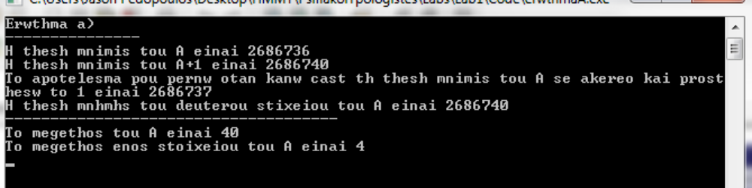
Ερώτημα B)
Code:
#include <stdio.h>
#include <stdlib.h>
int main() {
int a,b,c ;
printf ("H dieuthinsh tou a einai h %d \n",&a);
printf ("H dieuthinsh tou b einai h %d \n",&b);
printf ("H dieuthinsh tou c einai h %d \n",&c);
getchar();
}
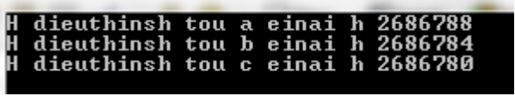
Στο ερώτημα αυτό δηλώσαμε τρείς μεταβλητές a,b,c τύπου int. Η παρατήρησή μας ήταν ότι δεσμεύτηκε μνήμη 4 bytes για κάθε Integer (για κάθε μια μεταβλητή) και οι μεταβλητές καταχωρήθηκαν σε διαδοχικές θέσεις μνήμης.

Ερώτημα C)
Code:
#include <stdio.h>
#include <stdlib.h>

struct{
char x;
int c;
char y;
}AS;
struct{
char x;
char y;
int c;
}BS;

int main (){
printf("H mnhmh poy desmevetai gia to AS einai %d \n",sizeof(AS));
printf("H mnhmh poy desmevetai gia to BS einai %d \n",sizeof(BS));
getchar();
}
Σε αυτό το ερώτημα δημιουργήσαμε δύο Struct. Το ένα ήταν τύπου AS και περιέιχε (char-int-char) και το δεύτερο ήταν τύπου BS και περιείχε [char-char-int]. Τυπώνοντας το μέγεθος της μνήμης που δεσμεύτηκε για κάθε Struct με την εντολή sizeof(AS) και sizeof(BS) παρατηρήσαμε οτι ο χώρος που δεσμεύτηκε δεν ήταν ο ίδιος και για τα δύο Struct. Αυτό συμβαίνει λόγω του alligment της C , τον τρόπο δηλαδή με τον οποίο η C αποθηκεύει τον κάθε τύπο μεταβλητής προκειμένου κάθε μεταβλητή της struct να εμφανίζεται στο σωστό byte boundary. Έτσι, το τελικό μέγεθος των struct είναι διαφορετικό όπως παρατηρήσαμε και στο output:
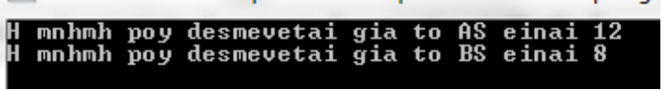
Ερώτημα D)
Code:
#include <stdio.h>
#include <stdlib.h>
int main (){
char *a,*b,*c,*d;
a = malloc(10);
b = malloc(10);
c = malloc(16);
d = malloc(32);
printf ("H thesh mnimis gia ta 10 prwta bytes einai %d \n",a);
printf ("H thesh mnimis gia ta 10 epomena bytes einai %d \n",b);
printf ("H thesh mnimis gia ta 16 bytes einai %d \n",c);
printf ("H thesh mnimis gia ta 32 bytes einai %d \n",d);

return 0;
}
Στο ερώτημα αυτό δεσμεύσαμε με την εντολή malloc() μνήμη 10,10,16 και 32 byte και στη συνέχεια εμφανίσαμε τη θέση της μνήμης που δεσμεύτηκε σε κάθε malloc. Οι θέσεις μνήμης που δεσμεύτηκαν δεν ήταν διαδοχικές.
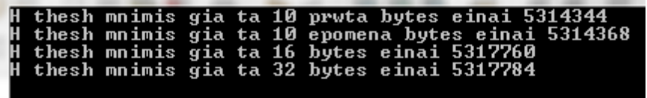
Ερώτημα Ε)
Code:
#include <stdio.h>
#include <stdlib.h>
int glob; /* h global metavlith */
int main()
{
int local;

int *n = (int*)malloc(1);
printf("H thesh mnimis ths main einai %d \n",&main);
printf ("H thesh mnimis ths katholikis metavliths einai %d \n",&glob);
printf ("H thesh mnimis ths topikis metavliths einai %d \n",&local);
printf ("H thesh mnimis pou epistrefei to malloc einai %d \n",n);

return 0;
}
Στο ερώτημα αυτό υλοποιήσαμε κώδικα ο οποίος επιστρέφει τη διεύθυνση του κώδικα της main στη μνήμη, μια καθολική (global) μεταβλητή, μια τοπική μεταβλητή (μεταβλητή μέσα στη main) και έναν pointer στον οποίο κάναμε malloc για να δεσμεύσουμε ορισμένη μνήμη. Στη συνέχεια εκτυπώσαμε τη θέση της μνήμης που δεσμεύτηκε για κάθε μεταβλήτη και αυτό που παρατηρήσαμε ήταν οτι είναι κοντά οι διευθύνσεις μνήμης της καθολικής μεταβλητής και της main. Οι θέση μνήμης της τοπικής μεταβλητής και η θέση μνήμης που δεσμεύτηκε με malloc() βρίσκονται μακριά από τις άλλες και μακριά μεταξύ τους. Αυτό όμως δεν σημαίνει οτι το πρόγραμμα δέσμευσε τόσο μεγάλο χώρο στο σύστημά μας. Αντίθετα , ο χώρος που δεσμεύτηκε από το πρόγραμμα είναι αρκετά μικρός παρ' όλο που οι μεταβλητές απέχουν τόσο μεταξύ τους. Αυτό συμβαίνει επειδή η C αποθηκεύει τις global, local και malloc() δεσμευμένες μεταβλητές σε διαφορετικά μέρη στη μνήμη.
Πιο συγκεκριμένα:
Οι μεταβλητές local αποθηκεύονται στο Stack,
οι μεταβλητές global αποθηκεύονται στο Data Segment, (όπως και η τιμή της main() εφόσον θεωρείται global μεταβλητή),
οι θέσεις μνήμης που δεσμεύονται με τη malloc() αποθηκεύονται στο Heap.

Χάρτης Μνήμης
Θέση Μνήμης | Μεταβλητή
4210784 | Καθολική Μεταβλητή - glob
4199056 | Main
2686788 | Τοπική μεταβλητή - local
3544840 | Θέση δεσμευμένη με malloc

